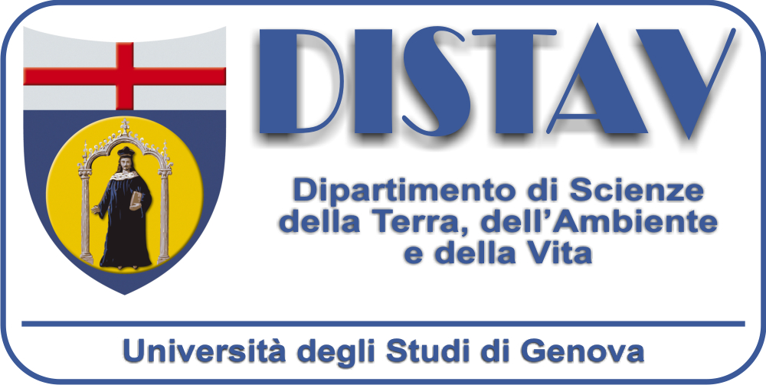
Genova, 10.07.2014
Prot. N. 805 Al Direttore Generale
Ai Dirigenti
Ai Capi Servizio
Ai Segretari Amministrativi
LORO SEDI

Oggetto: Ricognizione interna per attivazione di rapporto di lavoro autonomo (mansioni esigibili da personale tecnico-amministrativo dell’Ateneo )

Conformemente a quanto previsto dall’art. 5 del Regolamento per il conferimento di incarichi di collaborazione esterna (D.R. n. 248 del 16/06/2008) il Dipartimento di scienze della terra, ambiente e vita (DISTAV), indice la presente ricognizione volta a verificare l’eventuale possibilità di utilizzare risorse interne dell’Ateneo per la seguente collaborazione di lavoro autonomo:

Oggetto della prestazione :
- Inquadramento idrogeologico delle aree carsiche liguri, individuazione delle sorgenti carsiche sul territorio regionale e loro georeferenziazione, definizione dei caratteri geologico-ambientali delle aree carsiche, descrizione delle principali peculiarità idrogeologiche-applicative e delle vulnerabilità intrinseche, con particolare riferimento alle zone di infiltrazione (diffusa o concentrata) e di risorgente

I soggetti in indirizzo sono pertanto invitati a segnalare eventuali disponibilità a svolgere le prestazioni sopra indicate agli indirizzi di posta elettronica raffo@dipteris.unige.it e iester@dipteris.unige.it entro e non oltre gg. 5 dalla data della presente.
In assenza di riscontro si considererà tale silenzio quale indicazione della mancanza di personale idoneo a ricoprire l’incarico.

Ringraziando anticipatamente per la collaborazione, si inviano distinti saluti.

Il Segretario Amministrativo

